Visualizador de un UR3e por TCP/IP
Memoria de la práctica · código en github.com/godzilin/Practica1UR
1. Qué hace
Lee por la red el estado de un brazo UR3e (real o simulado con URSim) y lo reproduce en 3D con PyBullet. Encima, una mini-aplicación permite enseñar posturas al robot y repetirlas.
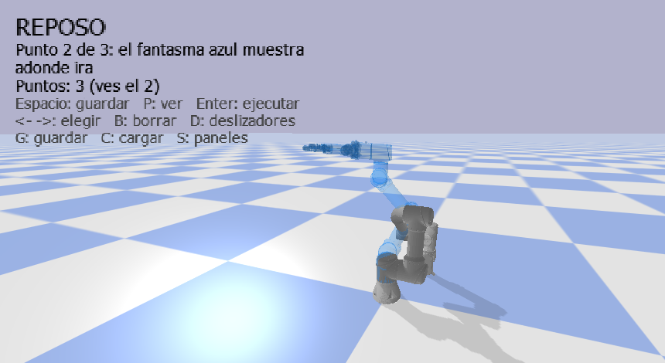
Fig. 1 · Aplicación conectada a URSim. Gris: el robot. Azul: el punto que va a ejecutar («fantasma»).
2. Arquitectura
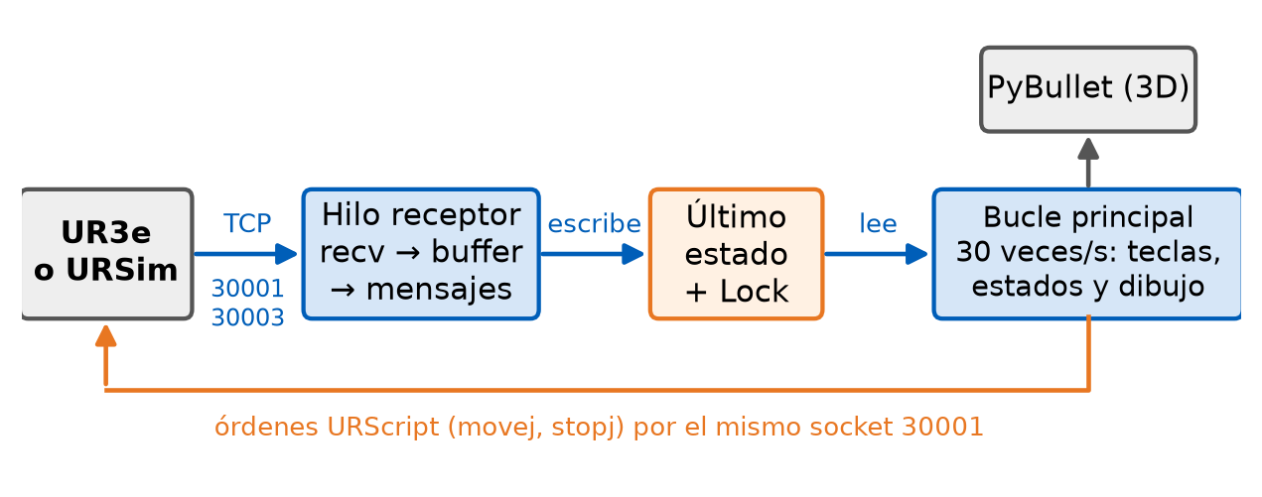
Fig. 2 · Quién hace qué: recibir, guardar el último estado y dibujar.
- Un hilo por robot solo recibe. Si un robot se cuelga, solo se bloquea su hilo.
- Un único bucle dibuja y envía órdenes. PyBullet nunca se usa desde dos hilos.
- Lock en el estado compartido: nunca se lee un estado a medio escribir.
3. Leer un flujo TCP
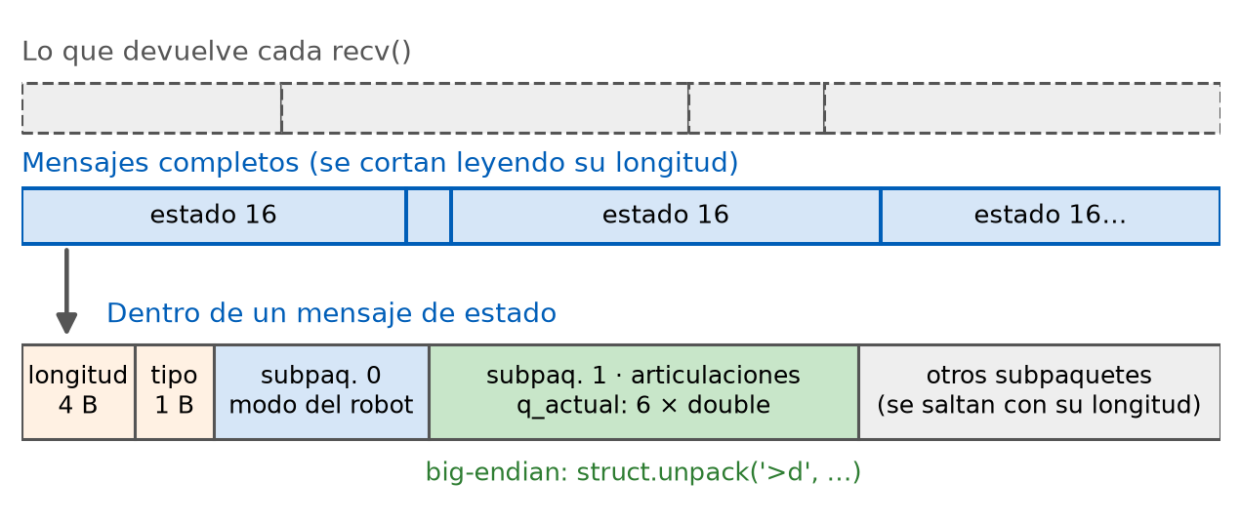
Fig. 3 · De los bytes que llegan por TCP a los 6 ángulos del robot.
- Un recv() no es un mensaje: en un minuto hubo 1110 recv() de 11 tamaños distintos. Se acumula en un buffer y se corta leyendo la longitud de cada mensaje.
- Subpaquetes que no interesan: se saltan sumando su longitud, sin entenderlos.
- Big-endian: el robot ordena los bytes al revés que el PC; se indica con >.
4. Las cuatro tareas
Tarea | Script | Idea clave
A · Primaria | primaria.py | Puerto 30001 · 10 estados/s · ángulos del subpaquete 1
B · Tiempo real | tiempo_real.py | Puerto 30003 · ~500 paquetes/s · se queda el último y dibuja 30/s
C · Varios robots | varios_robots.py | Un hilo por robot · «SIN DATOS» en rojo si uno se cae
D · Enseñar y reproducir | ensenar_reproducir.py | Enseñar · previsualizar · ejecutar y confirmar

5. Enseñar y reproducir
Una máquina de estados lleva la secuencia. El robot no responde a un movej: hay que deducir del estado que publica si lo ha cumplido.
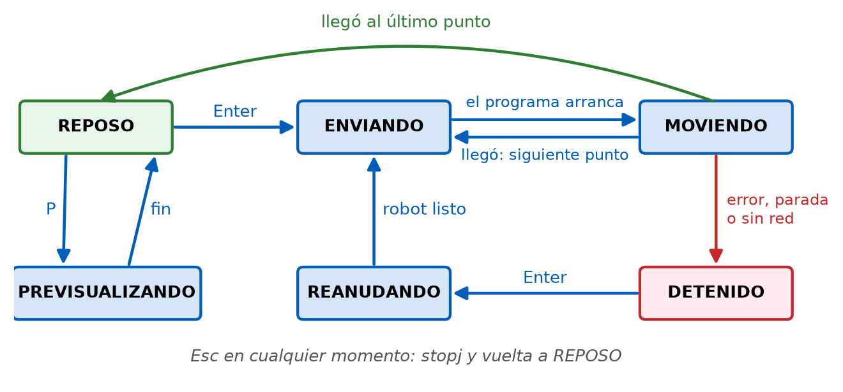
Fig. 4 · Máquina de estados de la secuencia.
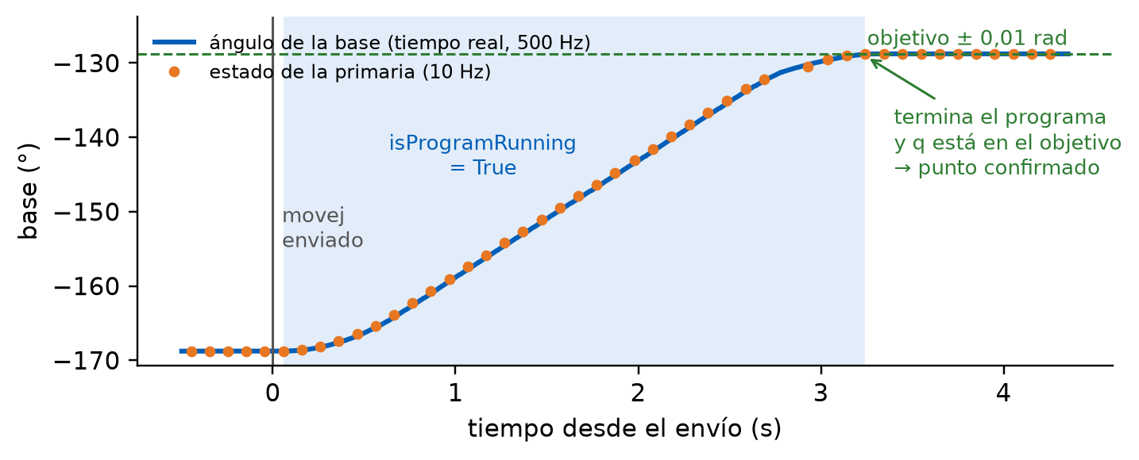
Fig. 5 · Datos reales de URSim. Un punto se da por bueno cuando el programa termina y el ángulo está a menos de 0,01 rad del objetivo.
6. Además
- Repositorio GitHub (github.com/godzilin/Practica1UR): cada cambio es un commit; README con instalación y uso.
- A prueba de fallos: reconexión automática, mensajes corruptos descartados, configuración validada. Probado con 20 000 mensajes rotos, cortes de red y URSim reiniciado.
- Seguridad: stopj si el programa se cierra con el robot en marcha; velocidad ≤ 0,3 rad/s; una parada de emergencia nunca se desbloquea por red.
- Fácil de usar: F5 en VS Code, ajustes como constantes al principio, IP en robots.json.
7. Robot real
[Completar tras la sesión: qué UR3e se usó y diferencias con URSim.]

